|  |  |  |  |  |  |
| --- | --- | --- | --- | --- | --- |
| **주차** | 44주차 | **기간** | 2025.04.21  2025.04.27 | **지도교수** |  |
| 이번주 한일 요약 | 여신도 앉기 / 앉은채로 걷기 애니메이션 업로드 / 오브젝트 모델링 | | | | |

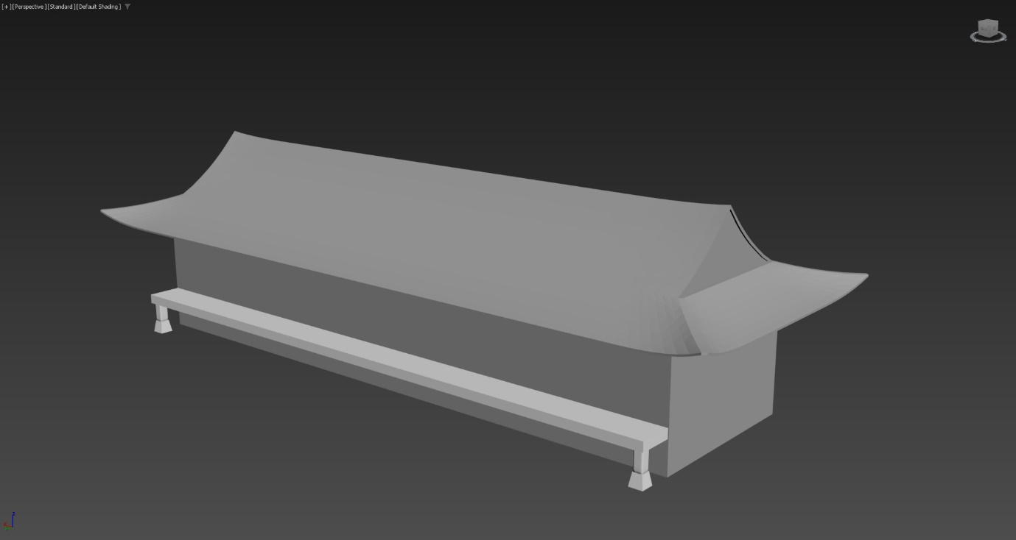

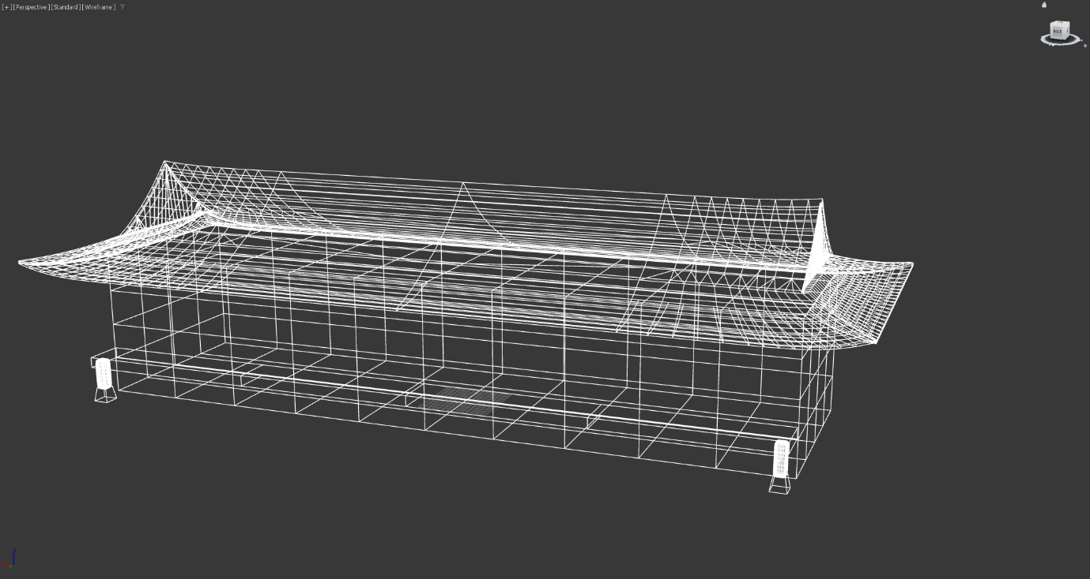

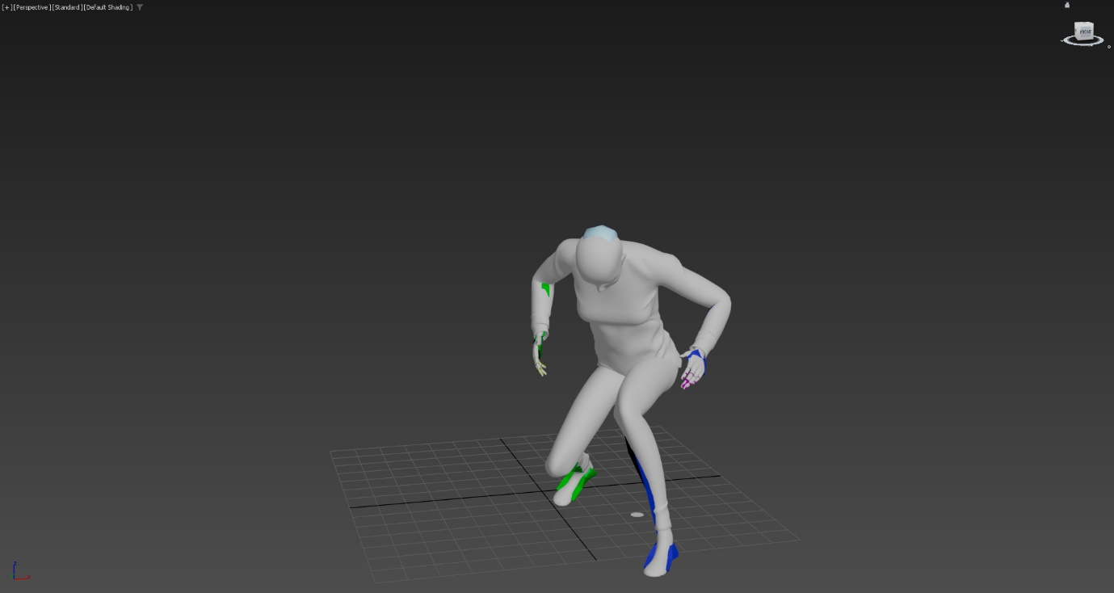

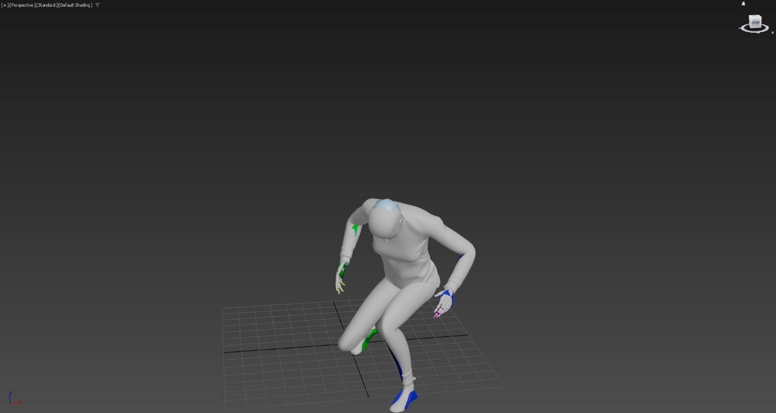

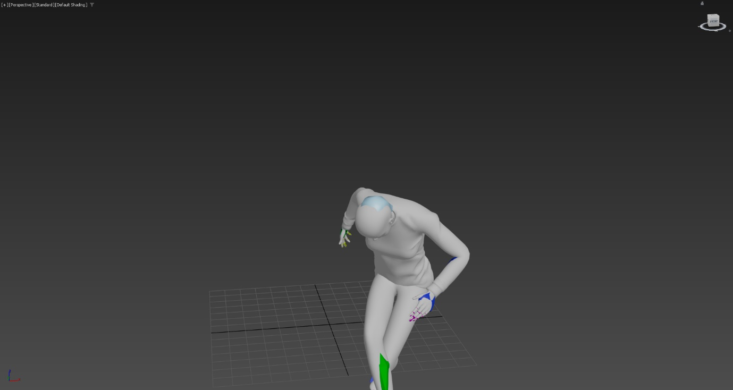

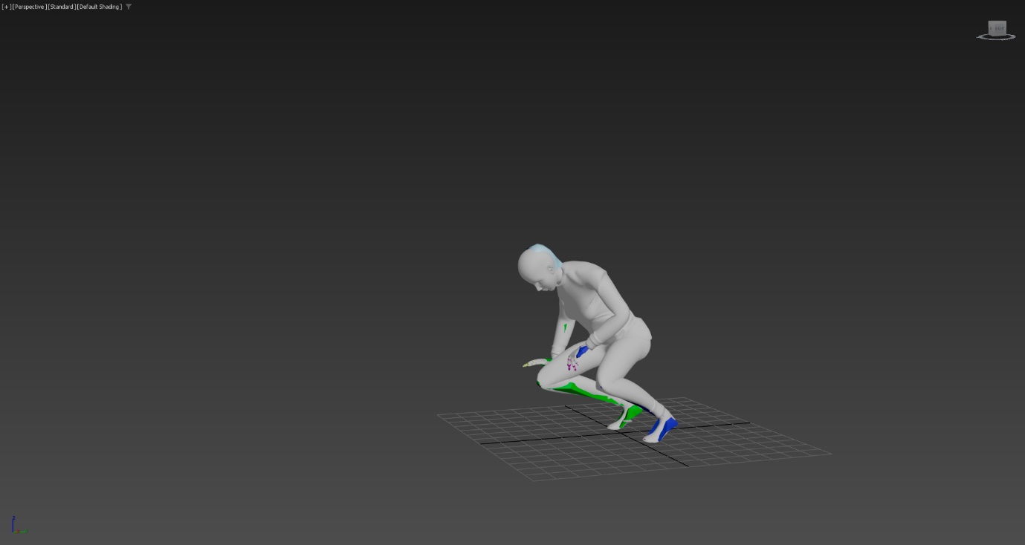

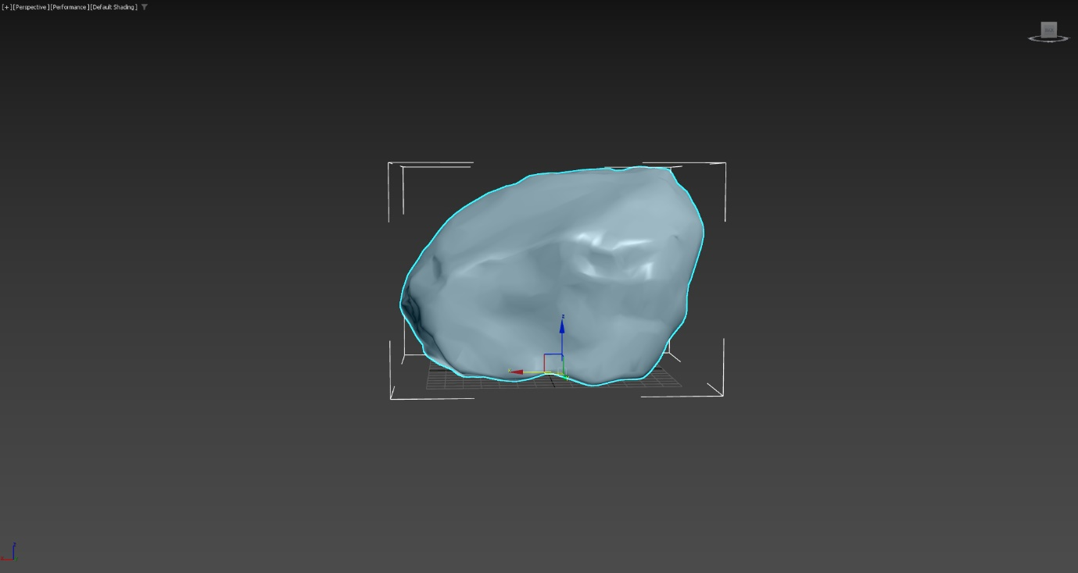

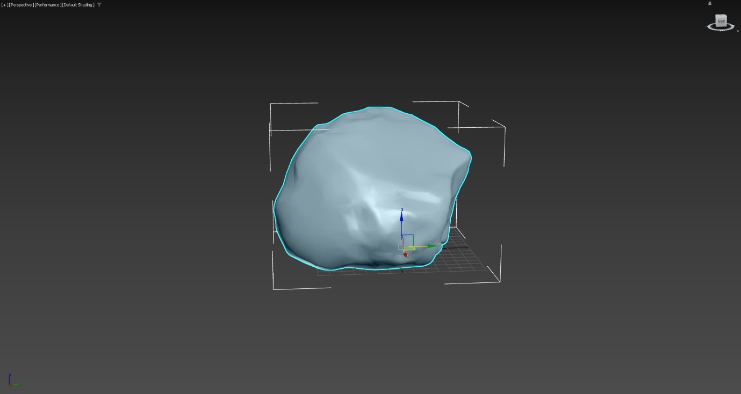

|  |  |  |  |
| --- | --- | --- | --- |
| **문제점 정리** |  | | |
| **해결방안** |  | | |
| **다음주차** | 45주차 | **다음기간** | 2025.04.28 ~ 2025.05.04 |
| **다음주 할 일** |  | | |
| **지도 교수**  **Comment** |  | | |